Vježba 10. Upotreba slojeva za podešavanje – Adjustment Layers

U lekciji popravljanje boja učili smo naredbe iz izbornika Image – Adjustments, te smo obradili Brightness & Contrast, Curves i Levels. Međutim, njihov učinak je trajan, one mijenjaju piksele u slici.
Slojevi za podešavanje primjenjuju nedestruktivno podešavanje boje tonaliteta na sliku. To znači da ne mijenjaju trajno vrijednost piksela. Dvije su prednosti ovakvog načina rada: prvo, omogućuju vam da poništite ili uklonite podešavanje i vratite sliku u početno stanje . Drugo, omogućava vam da kreativno eksperimentirate s postavkama.
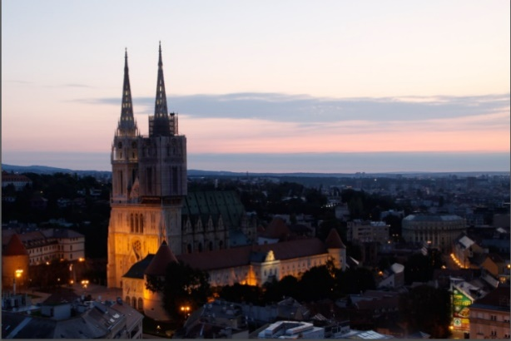
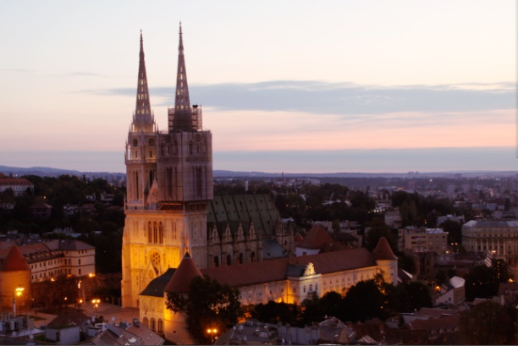

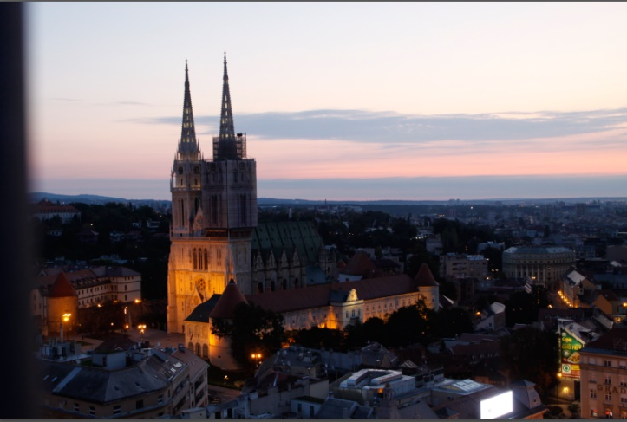
U ovoj vježbi naučit ćemo kako uz pomoć Krivulja možemo popraviti boje, tonove i promijeniti cijeli ugođaj fotografije.
Originalna fotografija.
Uz pomoć Crop Toola, fotografiju ćemo izrezati tako da uklonimo dio ograde koji smeta.

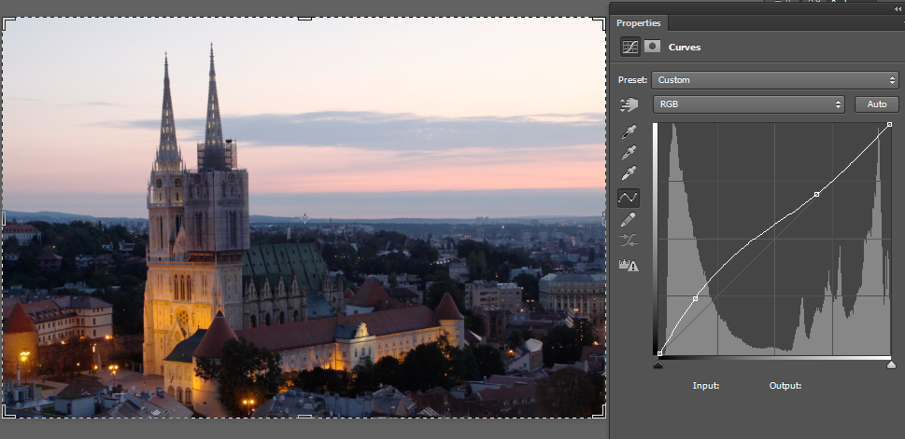
- Layer – New Adjustment Layer – Curves
Kako je fotografija u donjem dijelu malo tamna, stavljanjem točke na donji dio krivulje i pomicanjem gore, dolazi do posvjetljavanja tamnih tonova. Kako nam ne bi posvijetlili i svijetli tonovi, stavljamo još jednu točku na krivulju (gornju točku) i krivulju vučemo prema dijagonali. Na taj način smo samo posvijetlili tamne tonove, svijetli tonovi su ostali manje-više, nepromijenjeni.
- Layer – New Adjustment Layer – Curves
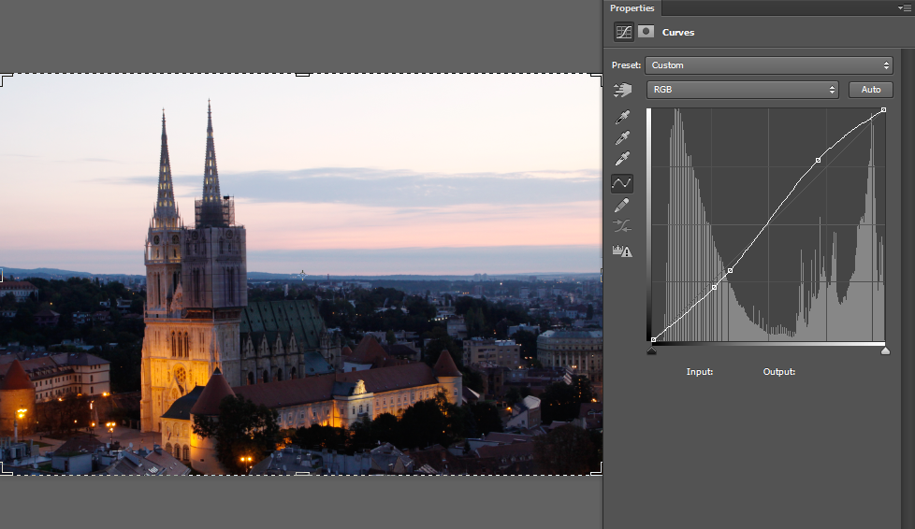
Sada ćemo fotografiji dodati malo kontrasta kojeg smo izgubili posvjetljavanjem tamnih tonova.

Radimo vrlo blagu S krivulju.

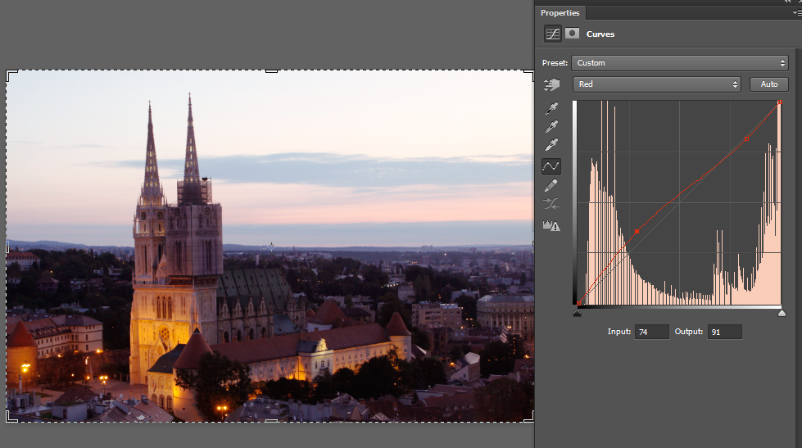
- Crveni kanal (povlačenjem točke u donjem dijelu krivulje prema gore, dodajemo crvenu tamnim tonovima)

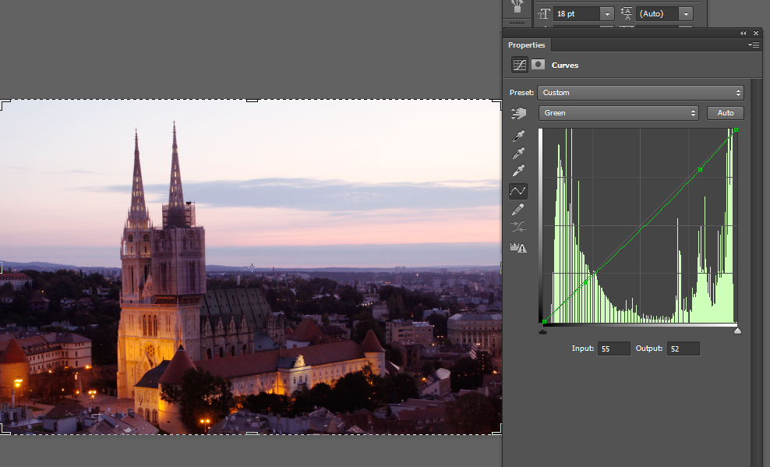
- Zeleni kanal (povlačenjem prema gore dodajemo malo magente)

- Plavi kanal (povlačenjem krivulje prema dole dodajemo malo žute boje)
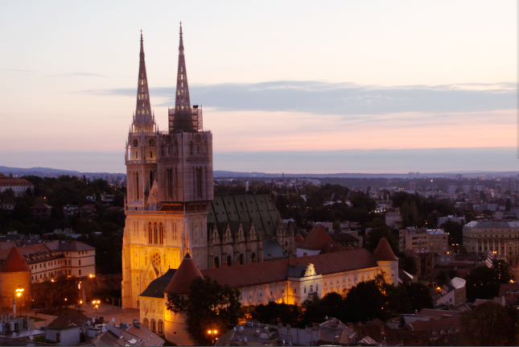
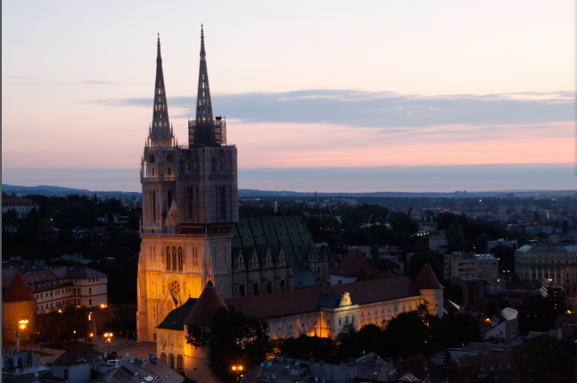

Na ovaj način od tamne i hladne fotografije, dobili smo puno svijetliju i topliju fotografiju.
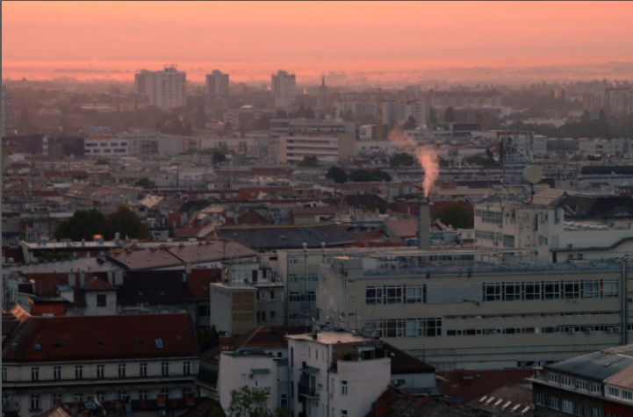
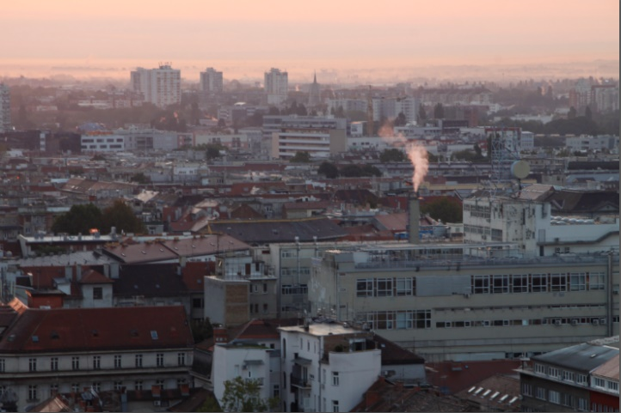
Zadatak 1. Koristeći samo krivulje, promijeni atmosferu na fotografiji.

Zadatak 2. Koristeći krivulje, popravi boje i tonove na fotografiji
